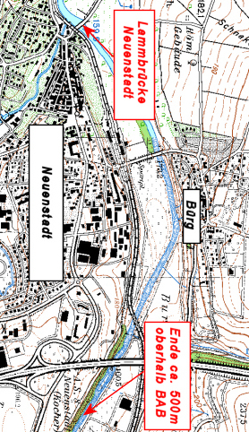

Fortsetzung: Wehr Kochertürn bis obere Grenze ca. 500 m oberhalb Eisenbahnbrücke.

